Бекітемін:
Оқу ісі жөніндегі орынбасары: ____________________

Бөлім: | Статика
Педагогтың аты-жөні:
Күні:
Сынып: 10 | Қатысушылар саны: | Қатыспағандар саны:
Сабақтың тақырыбы: | Массалар центрі. Тепе-теңдік түрлері.
Оқу бағдарламасына сәйкес оқыту мақсаттары: | 10.2.3.1 – абсолют қатты дененің және денелер жүйесінің массалар центрін анықтау;  10.2.3.2 – әртүрлі тепе-теңдікті түсіндіру кезінде себеп-салдар байланысын орнату;
Сабақтың мақсаты: | - абсолют қатты дененің және денелер жүйесінің массалар центрін анықтайды  - тепе-теңдік шарттарын (ΣF = 0, ΣM = 0) тұжырымдайды  - тепе-теңдік түрлерін себеп-салдар тұрғысынан түсіндіреді  - статика есептерін шешіп, конструкциялардың орнықтылығын бағалайды
Құндылықтарға баулу: | «Адал азамат» бағдарламасы бойынша: Тәуелсіздік және отаншылдық.  «Отан – оттан да ыстық» (халық мақалы).  Құндылық топтық жұмыстағы жауапкершілік пен өзара құрмет арқылы жүзеге асады.
Сабақтың барысы:
Сабақтың кезеңі/ уақыт | Педагогтің әрекеті | Оқушының әрекеті | Бағалау | Ресурстар
Сабақтың басы  6 минут  Ұйымдастыру, қызығушылықты ояту, мақсат қою | Ұйымдастыру кезеңі. Сәлемдесу, түгендеу, бағалау парағын тарату.  Білімді өзектендіру: «Шынжыр». Оқушылар «Импульс моменті. Импульс моментінің сақталу заңы және оның кеңістік қасиеттерімен байланысы. Айналмалы қозғалыс динамикасының негізгі теңдеуі.» тақырыбы бойынша бір-біріне тізбектей сұрақ қояды.  Проблемалық сұрақ: Пиза мұнарасы еңкейіп тұрса да неге құламайды?  Оқушылардың болжамдары тыңдалып, сабақтың тақырыбы мен мақсаты бірге анықталады. | Сұрақ құрастырады және жауап береді.  Болжам айтып, мақсатты анықтауға қатысады. | ҚБ: ауызша кері байланыс, «Бас бармақ». | Слайд  Бағалау парағы
Сабақтың ортасы  10 минут  Жаңа білім. Түсіндірмелі әңгіме + концептуалды карта | Мұғалім негізгі ұғымдарды слайд пен сызба арқылы түсіндіреді; оқушылар концептуалды карта құрады:  - Массалар центрі: x_c = Σmᵢxᵢ/Σmᵢ.  - Тепе-теңдік шарттары: 1) ΣF⃗ = 0; 2) кез келген оське қатысты ΣM = 0.  - Тепе-теңдік түрлері: орнықты (E_p min), орнықсыз (E_p max), бейтарап.  - Тірегі бар дене: ауырлық сызығы тірек ауданынан шықпаса – орнықты.  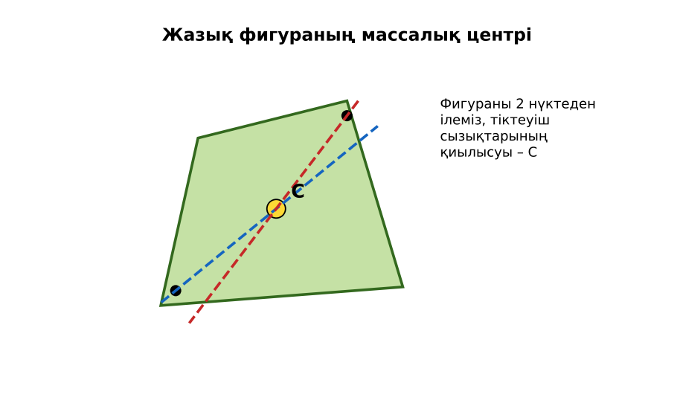  1-сурет. Массалар центрін анықтау  PhET: https://phet.colorado.edu/en/simulations/balancing-act | Тыңдап, концептуалды карта құрады. | Дескриптор:  - абсолют қатты дененің және денелер жүйесінің массалар центрін анықтайды;  - топта/жұпта белсенді жұмыс істейді.  2 балл | Физика 10-сынып оқулығы  Слайд
Сабақтың ортасы  11 минут  «Сен – мен» жұптық оқыту. Өзара оқыту | «Сен – мен». 1-оқушы үлгі есепті шығарып, әр қадамын дауыстап түсіндіреді, 2-оқушы тексереді; келесі есепте рөлдер ауысады.  Үлгі есеп / мысал. Массалар центрі  1) m₁ = 2 кг (x = 0), m₂ = 3 кг (x = 1 м).  2) x_c = 3/5 = 0,6 м.  Жауабы: 0,6 м.  ЕББҚ оқушыларына: ірі шрифтті (16–18) карточкалар, формулалар жадынамасы; белсенді рөл беру (уақыт сақшысы, материал таратушы). | Кезекпен шығарып, бір-біріне түсіндіреді. | Дескриптор: шешім қадамдарын түсіндіреді.  2 балл | Жұмыс дәптері
Сабақтың ортасы  2 минут  Сергіту сәті | «Маятник». Оқушылар қолдарымен маятниктің тербелісін көрсетеді: баяу – жылдам – тоқтау. | Қимылмен орындайды. | Бағаланбайды: белсенділік пен көңіл-күй бақыланады | Тақтадағы нұсқаулық  Музыка (қалауынша)
Сабақтың ортасы  10 минут  Деңгейлік тапсырмалар (жеке жұмыс) | Оқушы деңгейін өзі таңдайды; А деңгейін орындаған оқушы В деңгейіне өтеді (тапсырмалар Қосымша 1-де).  А деңгейі (білу, қолдану):  m₁ = 1 кг (x = 0), m₂ = 2 кг (x = 3 м) жүйесінің массалар центрі?  В деңгейі (талдау):  Ұзындығы 4 м, массасы 20 кг тақтай екі тірекке (ұштарында) қойылған, сол ұшынан 1 м жерде 60 кг адам тұр. Тіректердің реакция күштері?  С деңгейі (жинақтау, бағалау):  Қабырғаға сүйеулі баспалдақ қандай ең кіші бұрышта сырғымайды (еденмен μ = 0,4, қабырға тегіс)? Шартты қорытып шығар.  ЕББҚ оқушыларына: суретті тірек-сызба және қадамдық нұсқаулық; жұп-тьютор (күшті оқушымен бірге жұмыс). | Деңгейін таңдап, жеке орындайды.  Жауап кілтімен өзін-өзі тексереді. | Дескриптор:  А: тепе-теңдік шарттарын (ΣF = 0, ΣM = 0) тұжырымдайды – 2 балл  В: тепе-теңдік түрлерін себеп-салдар тұрғысынан түсіндіреді – 3 балл  С: статика есептерін шешіп, конструкциялардың орнықтылығын бағалайды – 4 балл | Деңгейлік карточкалар  Жауап кілті
Сабақтың соңы  6 минут  Бекіту, рефлексия, үй тапсырмасы | Бекіту: LearningApps викторинасы (мұғалім алдын ала дайындайды). Сұрақтар:  - Тепе-теңдіктің 2-шарты? (ΣM = 0)  - Орнықты тепе-теңдікте E_p? (минимум)  - x_c = Σmx/Σm – не? (массалар центрі)  LearningApps: https://learningapps.org/  Рефлексия «Шығу парағы»: стикерге бір жаңа білімін және бір сұрағын жазып, есік алдындағы тақтаға жапсырады.  Үй тапсырмасы (таңдау бойынша):  - А: §12; 3 есеп.  - В: Кітаптар бағанасын үстел шетінен шығарып, шекті жағдайды зерттеу.  - С: Сәулет ғимараттарының орнықтылығы туралы хабарлама. | Викторинаға жауап береді.  Балын қосып, өзін-өзі бағалайды.  Рефлексия жасайды. | Дескриптор: викторина сұрақтарының 80%-ына дұрыс жауап береді – 1 балл  Шкала: 90–100% «өте жақсы», 70–89% «жақсы», 50–69% «қанағаттанарлық» | LearningApps (QR)  Kundelik.kz
Мұғалімге ескерту: оқушылар жиі жіберетін қателер
- Массалар центрі әрқашан дененің ішінде. → Сақинада – бос жерде.
Өмірмен байланыс
Жүк көліктері мен кран ауырлық центрі тірек ауданынан шықпайтындай тиеледі.
Тапсырмалардың жауап кілті
Тапсырма | Жауабы
А | x_c = 2 м.
В | N₁ + N₂ = 800 Н; моменттер: N₂·4 = 200·2 + 600·1 → N₂ = 250 Н, N₁ = 550 Н.
С | tg α_min = 1/(2μ) = 1,25 → α ≈ 51° (еденмен).
Қосымша 1 | Төменде ілінген маятник.
Қосымша 2 | ΣM = 0.
Үлгі есеп | 0,6 м.

Қосымша 1. Оқушыға арналған тапсырмалар парағы (басып шығаруға)
Аты-жөні: …………………………………… Сынып: ………… Күні: ……………

А деңгейі
m₁ = 1 кг (x = 0), m₂ = 2 кг (x = 3 м) жүйесінің массалар центрі?
____________________________________________________________________________________________
____________________________________________________________________________________________

В деңгейі
Ұзындығы 4 м, массасы 20 кг тақтай екі тірекке (ұштарында) қойылған, сол ұшынан 1 м жерде 60 кг адам тұр. Тіректердің реакция күштері?
____________________________________________________________________________________________
____________________________________________________________________________________________
____________________________________________________________________________________________

С деңгейі
Қабырғаға сүйеулі баспалдақ қандай ең кіші бұрышта сырғымайды (еденмен μ = 0,4, қабырға тегіс)? Шартты қорытып шығар.
____________________________________________________________________________________________
____________________________________________________________________________________________
____________________________________________________________________________________________

Қосымша тапсырмалар
1) Орнықты тепе-теңдік мысалы.
____________________________________________________________________________________________
2) Моменттер ережесі?
____________________________________________________________________________________________
Қосымша 3. Тірек-конспект (бос орындарды сабақ барысында толтыр)
Тақырып: Массалар центрі. Тепе-теңдік түрлері.

• Массалар центрі: x_c = Σmᵢxᵢ/Σmᵢ.
• Тепе-теңдік шарттары: 1) ΣF⃗ = 0; 2) кез келген оське қатысты ΣM = 0.
• Тепе-теңдік түрлері: орнықты (E_p min), орнықсыз (E_p max), бейтарап.
• Тірегі бар дене: ауырлық сызығы тірек ауданынан шықпаса – орнықты.

Есімде қалған формула / ереже: ____________________________________________________________
____________________________________________________________________________________________
Қосымша 2. Бағалау парағы (әр оқушыға)
Кезең | Дескриптор | Балл | Менің балым
Жаңа білім. Түсіндірмелі әңгіме + концептуалды карта | Дескриптор: - абсолют қатты дененің және денелер жүйесінің массалар центрін анықтайды; - топта/жұпта белсенді жұмыс істейді. | 2
«Сен – мен» жұптық оқыту. Өзара оқыту | Дескриптор: шешім қадамдарын түсіндіреді. | 2
Деңгейлік тапсырмалар (жеке жұмыс) | Дескриптор: А: тепе-теңдік шарттарын (ΣF = 0, ΣM = 0) тұжырымдайды – 2 балл В: тепе-теңдік түрлерін себеп-салдар тұрғысынан түсіндіреді – 3 балл С: статика есеп | 9
Бекіту, рефлексия, үй тапсырмасы | Дескриптор: викторина сұрақтарының 80%-ына дұрыс жауап береді – 1 балл Шкала: 90–100% «өте жақсы», 70–89% «жақсы», 50–69% «қанағаттанарлық» | 1
Барлығы | 12–14 «өте жақсы», 9–11 «жақсы», 6–8 «қанағаттанарлық» | 14

Қосымша 4. Көрнекілік (интерактивті тақтаға немесе басып шығаруға)
1-сурет. Массалар центрін анықтау

Суретпен жұмыс (сұрақтар): 1) Суретте қандай құбылыс/құрылғы бейнеленген? 2) Қандай физикалық шамалар көрсетілген және олар қалай байланысқан? 3) Суретке сүйеніп, өмірден бір мысал келтір.
Сандық ресурстар (QR-кодтар)
PhET – симуляция  https://phet.colorado.edu/en/simulations/balancing-act  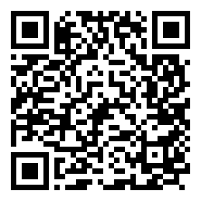 | LearningApps – викторина  https://learningapps.org/   | Bilimland – видеосабақ  https://bilimland.kz/   | OPIQ – цифрлық оқулық  https://www.opiq.kz/  

